_Національний університет «Полтавська політехніка імені Юрія Кондратюка»_
(повне найменування вищого навчального закладу)
_Навчально-науковий інститут інформаційних технологій та робототехніки_
(повна назва інституту)

_Кафедра комп’ютерних та інформаційних технологій і систем_
(повна назва кафедри)

Пояснювальна записка

до дипломного проекту (роботи)
______________магістра______________
(рівень вищої освіти)
на тему
«Створення експертної системи логічного висновку типу Mamdani»

Виконав: студент _2__ курсу, групи __6дТН
Спеціальності 122 Комп’ютерні науки ______________
(шифр і назва спеціальності)
______________Бондаренко В. Б_________________
(прізвище та ініціали)
Керівник ___Капитон А. М.__ ______________________
(прізвище та ініціали) Рецензент____________________________________________
(прізвище та ініціали)

Полтава – 2023 року

МІНІСТЕРСТВО ОСВІТИ І НАУКИ УКРАЇНИ НАЦІОНАЛЬНИЙ УНІВЕРСИТЕТ «ПОЛТАВСЬКА ПОЛІТЕХНІКА ІМЕНІ ЮРІЯ КОНДРАТЮКА»

НАВЧАЛЬНО НАУКОВИЙ ІНСТИТУТ ІНФОРМАЦІЙНИХ ТЕХНОЛОГІЙ ТА РОБОТОТЕХНІКИ

КАФЕДРА КОМП’ЮТЕРНИХ ТА ІНФОРМАЦІЙНИХ ТЕХНОЛОГІЙ І СИСТЕМ

КВАЛІФІКАЦІЙНА РОБОТА МАГІСТРА

спеціальність 122 «Комп’ютерні науки»

на тему

« Створення експертної системи логічного висновку типу Mamdani»

Студента групи 6дТН Бондаренка Віталія Борисовича

Керівник роботи
доктор педагогічних наук, професор
Капитон А. М.

Консультант
кандидат технічних наук, доцент
Скакаліна О. В.

Завідувач кафедри
кандидат фізико-математичних
наук,

Двірна О.А.

Полтава – 2023

РЕФЕРАТ

Кваліфікаційна робота магістра: 67с., 16 малюнків, 2 таблиці, 36 джерел.
Об’єкт дослідження – експертна система нечіткого логічного висновку типу Mamdani.
Мета роботи – створення експертної системи нечіткого логічного висновку типу Мамдані для оптимізації витрат.
Методи дослідження – теорія нечітких множин, алгоритми і технології створення експертних систем, методи нечіткої логіки.
Ключові слова: експертна система, нечіткі множини, логічний висновок типу Мамдані, нечітка логика.
ABSTRACT

Master's qualification work: 67. pp., 16 drawings, 36 sources.
Object of study: expert system of fuzzy logical inference of the Mamdani type.
The goal of the work: to create an expert system of Mamdani-type fuzzy logical inference for cost optimization.
Research methods – the theory of fuzzy sets, algorithms and technologies for creating expert systems, methods of fuzzy logic.
Keywords: expert system, fuzzy sets, Mamdani-type logical inference, fuzzy logic.

ЗМІСТ

ПЕРЕЛІК УМОВНИХ ПОЗНАЧЕНЬ, СКОРОЧЕНЬ І ТЕРМІНІВ 5
ВСТУП 6
РОЗДІЛ 1. АНАЛІЗ КЛЮЧОВИХ ПОНЯТЬ НЕЧІТКОЇ ЛОГІКИ ТА ЕКСПЕРТНИХ СИСТЕМ 8
1.1 Поняття експертної системи 10
1.2 Класична структура експертної системи 13
1.3 Нечіткі множини та їх основні поняття 19
1.4 Нечітка логіка та її основні поняття 23
1.5 Загальні концепції нечітких множин та нечіткої логіки 29
1.6 Аналіз існуючих програмних засобів для побудови експертних систем 31
РОЗДІЛ 2. НЕЧІТКИ АЛГОРИТМИ ЛОГІЧНОГО ВИВОДУ 34
2.1 Системи логічного виводу на базі алгоритму Мамдані 35
2.2 Системи логічного виводу на базі алгоритму Сугено 37
2.3. Загальна схема систем логічного висновку 39
РОЗДІЛ 3 СТВОРЕННЯ ЕКСПЕРТНОЇ СИСТЕМИ НЕЧІТКОГО ЛОГІЧНОГО ВИСНОВКУ ТИПУ МАМДАНІ 44
3.1 Визначення вхідних та вихідних координат системи нечіткого висновку 45
3.2 Визначення лінгвістичних змінних, числа термів, форми функції належності 46
3.3 Створення баз правил 46
3.4 Створення експертної системи у середовищі Matlab 48
ВИСНОВКИ 59
СПИСОК ВИКОРИСТАНИХ ДЖЕРЕЛ 60

ПЕРЕЛІК УМОВНИХ ПОЗНАЧЕНЬ, СКОРОЧЕНЬ І ТЕРМІНІВ

ЕС - експертна система
НЛ – нечітка логіка
НЕС – нечітка експертна система
НМ – нечітка множина
ІС – інтелектуальна система
СППР – система підтримки прийняття рішень
БЗ – база знань
БП – база правил
ПЗ – програмне забезпечення
ШІ – штучний інтелект

ВСТУП

Правильне прийняте рішення завжди було і буде важливішою складовою, здатність людського інтелекту приймати рішення в умовах неповної або нечіткої логіки залишається на вершині всіх міркувань. Однією з найважливіших проблем науки залишається побудування моделей наближених міркувань людини та використання їх в комп'ютерних системах майбутніх [1].
Нечітка логіка вперше з'явилася в середині 60-х років двадцятого століття у розробках Л. Заде, американського математика та логіка, який вперше використав поняття «нечітка логіка», і з тих пір теоретичний внесок та розвиток її моделей, як і раніше, вважаються сьогодні одним з найбільш часто використовуваних методів штучного інтелекту. Дослідження у сфері застосування нечіткої логіки у бізнесі, управлінні розпочалися на початку 80-х років. Але вони мають важливе значення науковому співтоваристві і у 21 столітті. Це в основному пов'язане зі збільшенням динаміки ринку та управління бізнесом [2].
Спектр моделей нечіткої логіки широкий: від управління процесом руху транспортних засобів до управління доменними печами. Вона була розроблена,
щоб дозволити комп'ютеру визначати різницю між даними, які є ні істинними, ні хибними. Щось схоже на процес людського мислення. Наприклад, вирази: трохи темно, трохи яскраво тощо.
Певною мірою нечітка логіка заснована на спостереженні за поведінкою людини, де, незважаючи на знання, людина стикається з багатьма недосконалими ситуаціями і має певні невизначеності та неточності, її рішення вірні, тобто: розв'язання складних завдань вирішує їх за допомогою приблизних даних, що вказує на те, що точність часто не потрібна [3].
Знання про конкретну предметну область при розробці інтелектуальних систем, для якої створюється система, рідко бувають повними й абсолютно достовірними. Навіть кількісні дані, отримані шляхом досить точних експериментів, мають статистичні оцінки вірогідності, надійності, значимості і т.i. Інформація, якою заповнюються експертні системи, отримується у результаті опитування експертів, думки яких є суб’єктивними і можуть розходитися. Поряд із кількісними характеристиками в базах знань інтелектуальних систем повинні зберігатися якісні показники, евристичні правила, текстові знання і т. д. При обробці знань із застосуванням механізмів формальної логіки виникає протиріччя між нечіткими знаннями і чіткими методами логічного виведення. Розв’язати це протиріччя можна шляхом подолання нечіткості знань (коли це можливо) або використанням спеціальних методів подання й обробки нечітких знань [4].
Зміст терміну “нечіткість” багатозначний та включає такі основні компоненти: недетермінованість висновків, багатозначність інтерпретації, ненадійність знань і висновків, неповнота знань і немонотонна логіка, неточність знань.

РОЗДІЛ 1.

АНАЛІЗ КЛЮЧОВИХ ПОНЯТЬ НЕЧІТКОЇ ЛОГІКИ ТА ЕКСПЕРТНИХ СИСТЕМ

Нечітка логіка (НЛ) - це форма логіки, яка дозволяє обробляти нечіткі твердження. Вона була розроблена математиком Лотфі Заде в 1965 році як спосіб моделювання природної мови та людського мислення.
НЛ має широкий спектр застосувань у штучному інтелекті (ШІ), включаючи:
- приймання рішень: НЛ можна використовувати для моделювання людського процесу прийняття рішень, який часто базується на нечітких факторах, таких як досвід, інтуїція та суб'єктивні судження;
- обробка природної мови: НЛ можна використовувати для розуміння природної мови, яка часто містить нечіткі твердження, такі як "це досить гаряче" або "він досить високий";
- робототехніка: НЛ можна використовувати для розробки роботів, які можуть взаємодіяти з навколишнім середовищем у складних і непередбачуваних умовах.
Розвиток НЛ у контексті ШІ можна розділити на три основні етапи:
- перший етап (1965-1980): на цьому етапі НЛ була в основному теоретичною дисципліною. Були розроблені основні теоретичні поняття НЛ, такі як нечіткі множини, нечіткі оператори та нечіткі правила;
- другий етап (1980-2000): на цьому етапі НЛ стала більш практичною дисципліною. Були розроблені численні алгоритми та методи для застосування НЛ у різних задачах ШІ;
- дретій етап (2000-сьогодні): на цьому етапі НЛ продовжує розвиватися та впроваджуватися в нові сфери застосування. Зростає інтерес до використання НЛ у таких областях, як машинне навчання, штучний інтелект реального часу та автономні системи [5].
Деякі приклади застосування НЛ у ШІ:
- прийняття рішень: НЛ використовується в системах підтримки прийняття рішень для моделювання людського процесу прийняття рішень, який часто базується на нечітких факторах. Наприклад, НЛ можна використовувати для розробки системи, яка допомагає лікарям діагностувати захворювання;
- обробка природної мови: НЛ використовується в системах розпізнавання мови та машинного перекладу для розуміння природної мови, яка часто містить нечіткі твердження. Наприклад, НЛ можна використовувати для розробки системи, яка може розуміти людські команди роботу;
- управління: нечітка логіка може використовуватися для розробки систем управління, які можуть адаптуватися до змінних умов. Наприклад, вона може використовуватися для управління роботами, транспортними засобами або промисловими процесами;
- робототехніка: НЛ використовується в автономних роботах для забезпечення їхньої взаємодії з навколишнім середовищем у складних і непередбачуваних умовах. Наприклад, НЛ можна використовувати для розробки робота, який може ходити по нерівній поверхні без падіння;
- створення візуальних ефектів: Нечітка логіка може використовуватися для створення візуальних ефектів, які виглядають більш реалістичними. Наприклад, нечітка логіка може використовуватися для створення ефекту туману або диму.
У останні роки спостерігається зростаючий інтерес до застосування нечіткої логіки у ШІ. Це пов'язано з декількома факторами, включаючи:
- розвиток нових методів обробки нечіткої інформації: розроблено нові методи обробки нечіткої інформації, які є більш ефективними та точними;
- зростаюча доступність даних: зростання доступності даних дозволяє ШІ-системам навчатися на більших обсягах даних, що може призвести до підвищення продуктивності;
- розвиток нових апаратних платформ: розвиток нових апаратних платформ, таких як графічні процесори, дозволяє ШІ-системам обробляти більші обсяги даних швидше.
Очікується, що розвиток нечіткої логіки продовжуватиметься у майбутньому. Це призведе до розробки нових ШІ-систем, які зможуть краще обробляти інформацію, яка не є однозначною або чітко визначеною.
Ось кілька конкретних прикладів застосування нечіткої логіки у ШІ:
- у системі прийняття рішень про кредитування нечітка логіка може використовуватися для оцінки кредитоспроможності клієнта. Наприклад, нечітка логіка може використовуватися для врахування таких факторів, як розмір доходу клієнта, наявність роботи, історія кредитів та інші;
- у системі рекомендування товарів нечітка логіка може використовуватися для визначення, які товари можуть бути цікавими для конкретного клієнта. Наприклад, нечітка логіка може використовуватися для врахування таких факторів, як історія покупок клієнта, його інтереси та інші;
- у системі управління транспортним потоком нечітка логіка може використовуватися для регулювання руху на дорогах. Наприклад, нечітка логіка може використовуватися для врахування таких факторів, як кількість машин на дорогах, погодні умови та інші.
Ці приклади лише демонструють потенціал нечіткої логіки для ШІ. Очікується, що в майбутньому нечітка логіка буде використовуватися у все більш широкому спектрі ШІ-систем. Нечітка логіка є потужним інструментом, який може бути використаний для вирішення широкого спектру завдань ШІ. Вона дозволяє моделювати природні явища та людську поведінку, які часто є нечіткими. Очікується, що НЛ продовжуватиме розвиватися та впроваджуватися в нові сфери застосування в майбутньому [6].

1.1 Поняття експертної системи

На початку 1980-их років у сфері досліджень штучного інтелекту сформувався самостійний напрям, що отримав назву «експертні системи». Метою досліджень по експертним системам є розробка програм, що не поступались би в якості та ефективності рішенням, що надавалися б експертом. Інженери в сфері експертних систем для назви своєї дисципліни часто використовують також термін «інженерія знань», що був запропонований Е. Фейгенбаумом як «додання принципів та інструментарію досліджень з області штучного інтелекту у вирішення складних прикладних проблем, що потребують знань експертів» [8].
У сфері штучного інтелекту, експертні системи – це комп’ютерні системи, які емулюють здатність людини-експерта приймати рішення. Експертні системи спроектовані для вирішення складних проблем завдяки обґрунтуванню рішення через тіла знань, що зазвичай представлені «якщо–то» правилами, на противагу традиційному процедурному коду. Перші експертні системи були створені в 1970-их і здобули розповсюдження в 1980-их. Експертні системи були першими по-справжньому успішними формами програмного штучного інтелекту.
Нині, експертні системи застосовуються майже в будь-якій області людської діяльності задля поліпшення ефективності її роботи. Для такого широкого застосування є вагомі причини, адже це дозволяє як усунути людський чинник з процесу прийняття рішень, так і знизити витрати на роботу галузі [9].
Розглянемо призначення експертних систем та їх важливість.
Значущість полягає в наступному:
- технологія експертних систем суттєво розширює круг практично значущих задач, що вирішуються на комп’ютерах, вирішення яких має значний економічний ефект;
- технологія експертних систем є вкрай важливим засобом вирішення глобальних проблем традиційного програмування: тривалість і, як наслідок, висока вартість розробки складних програм;
- висока вартість супроводу складних систем, яка часто в декілька разів перевершує вартість їх розробки; низький рівень повторного використання програм;
- об’єднання технології експертних систем з технологією традиційного програмування додає нові якості програмним продуктам за рахунок забезпечення динамічної модифікації програм користувачем, а не програмістом; більшої прозорості програми (наприклад, знання зберігаються на певному обмеженому носії, не потребують коментарів до знань, що спрощує навчання та супровід): кращої графіки, інтерфейсу та взаємодії [10].
На думку провідних спеціалістів, у найближчій перспективі експертні системи знайдуть таке застосування:
- стануть відігравати провідну роль у всіх фазах проектування, розробки, створення, розподілу, продажу та надання послуг.
- технологія експертних систем, отримавши комерційне розповсюдження, забезпечить революційний прорив у інтеграції програм з готових інтелектуально-взаємодіючих модулів.
Експертні системи призначені для так званих «неформалізованих задач», тобто вони не заперечують і не замінюють традиційного підходу до розробки програм, що орієнтується на розв’язання формалізованих задач.
Неформалізовані задачі мають такі особливості:
- помилковістю, неоднозначністю, неповнотою та суперечливістю вхідних даних;
- помилковістю, неоднозначністю, неповнотою та суперечливістю знань про проблемну область та задачу, що розв’язується;
- великою розмірністю площини рішень, тобто перебір при пошуку доволі значний;
- даними та знаннями, що змінюються динамічно.
Неформальні задачі є вкрай значним класом задач, який є найбільш масовим при роботі комп’ютерної техніки [11].
Експертні системи та системи штучного інтелекту відрізняються від систем обробки даних тим, що вони як правило використовують символьний (а не числовий) спосіб представлення даних, символьне виведення та евристичний пошук рішення (а не виконання заздалегідь відомого алгоритму).
Серед причин, що привели експертні системи до комерційного успіху, виділимо наступні:
- інтегрованість – розроблено інструментальні засоби штучного інтелекту, які легко інтегруються з іншими інформаційними технологіями та засобами;
- відкритість та портативність – експертні системи проектуються згідно стандартів, що гарантують дані якості;
- використання мов традиційного програмування та робочих станцій – даний підхід сильно спростив як розробку з інтеграцією, так і вимоги до апаратної складової машини, що відповідає за роботу системи [12].

1.2 Класична структура експертної системи

Типова експертна система складається з наступних компонентів:
вирішувача (інтерпретатора);
- робочої пам’яті, або за іншою назвою – база даних;
- бази знань;
- компонентів набуття знань;
- пояснюючого компонента;
- діалогового компонента.
База даних або ж робоча пам’ять призначена для зберігання вхідних та проміжних даних задачі, що вирішується. Цей термін співпадає за назвою, але не за сенсом з терміном, що використовується в інформаційно пошукових системах (ІПС) та системах управління базами даних (СУБД) для означення всіх даних (перш за все довготривалих), що зберігаються в системі [12].
База знань (БЗ) в експертній системі призначена для зберігання довготривалих даних, що описують цільову область (а не поточні дані) та правил, що описують доцільні перетворення даних в цій області.
Вирішувач або інтерпретатор, використовуючи вхідні дані з робочої пам’яті та знання з бази знань, формує таку послідовність правил, які при застосуванні до вхідних даних, приводять до вирішення задачі.
Компонент набуття знань автоматизує процес наповнення експертної системи знаннями, що здійснюється користувачем експертом.
Пояснюючий компонент пояснює, як система отримала рішення задачі (або чому вона не отримала рішення) і які знання вона при цьому використала, що полегшує експерту тестування системи та збільшує довіру користувача до отриманого результату.
Діалоговий компонент орієнтований на організацію дружнього спілкування з користувачем як під час розв’язання задачі, так і в процесі набуття знань та пояснення результатів роботи [12].
Структуру статичної експертної системи представлено на рис. 1.2.1.
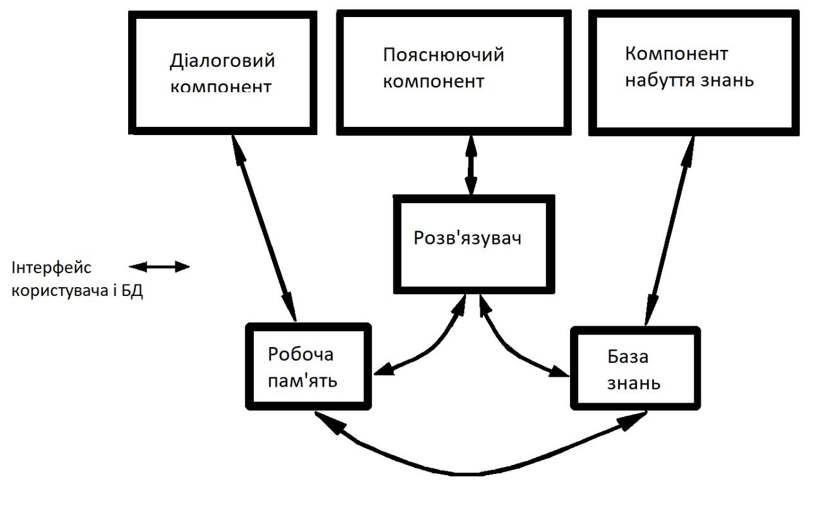
Рисунок 1.1 – Узагальнена структура статичної експертної системи

При розробці експертної системи беруть участь такі спеціалісти:
- експерт в проблемній області, задачі якої буде вирішувати експертна система;
- інженер знань – спеціаліст у розробці експертної системи (методи та технології, що використовуються інженером знань називаються технологією інженерії знань);
- програміст, що займається розробкою інструментальних засобів, призначених для пришвидшення розробки експертної системи [12].
Варто зазначити, що інженери знань не можуть бути повною мірою заміщені програмістами, а спроба здійснити таке заміщення призведе або до суттєвого сповільнення розробки, або ж до повної невдачі.
Експерт визначає знання (дані і правила), що характеризують проблемну область, забезпечує повноту та правильність введених в експертну систему знань.
Інженер знань допомагає експерту виявити та сконструювати знання, необхідні для роботи експертної системи; здійснює вибір таких інструментальних засобів, які найкращим чином працюватимуть для даної проблемної області і визначає спосіб представлення знань в цьому засобі; виділяє та програмує (традиційними засобами) стандартні функції (типові для даної проблемної області), які будуть використовуватись в правилах, що виводяться експертом.
Програміст розробляє інструментарій (якщо було прийнято рішення про створення нового засобу), який міститиме усі основні компоненти експертної системи, та здійснює його зв’язування з тим оточенням, в якому він буде використаний.
Кожна експертна система працює в двох режимах: режимі набуття знань та режимі вирішення задачі (який може називатися режимом консультації або режимом використання експертної системи).
В режимі набуття знань спілкування з експертною системою (з підтримкою від інженера знань) здійснює експерт. В цьому режимі експерт, використовуючи компонент набуття знань, наповнює систему знаннями, які дозволяють експертній системі в режимі самостійної роботи (без експерта) вирішувати задачі проблемної області. Експерт описує проблемну область у вигляді сукупності даних та правил. Дані визначають об’єкти, їх характеристики та значення, що існують в області експертизи. Правила визначають способи маніпуляції даними, що характерні для області розгляду. Важливо зауважити, що режиму набуття знань в традиційному підході до розробки програм відповідає етап алгоритмізації, програмування та налаштування, що здійснюється програмістом. Таким чином, на відміну від традиційного підходу, випадку з експертними системами розробку програм здійснює не програміст, а експерт (з допомогою експертної системи), що не володіє навичками програмування [12].
В режимі консультації спілкування з експертною системою здійснює кінцевий користувач, якого цікавить результат та / або спосіб його отримання. Необхідно зауважити, що в залежності від призначення експертної системи користувач може і не бути спеціалістом в даній проблемній області (в даному випадку він звертається до експертної системи за результатом, який не може отримати самостійно) або бути спеціалістом (в такому випадку звернення до експертної системи здійснюється задля пришвидшення отримання результату або для усунення рутинної роботи). В режимі консультації дані про задачу користувача після їх обробки діалоговим компонентом надходять у робочу пам’ять. Інтерпретатор на основі вхідних даних з робочої пам’яті, загальних даних про предметну область та правил з бази знань формує вирішення задачі. Експертна система при вирішенні задачі не тільки виконує заздалегідь вказану послідовність операцій, а і попередньо формує її. Якщо реакція системи незрозуміла користувачу, то він може здійснити запит на пояснення [12].
На рис.1.2.2. показано узагальнену структуру динамічної експертної системи, яка, на відміну від статичної, вводить два нових компонента – підсистему моделювання зовнішнього світу та підсистему зв’язку із зовнішнім оточенням. Остання втілює зв’язки із зовнішнім світом через систему датчиків та контролерів. Крім того, традиційні компоненти статичної експертної системи (база знань та засіб виведення) зазнають істотних змін задля відображення часову логіку подій, що відбуваються в реальному часі [13].

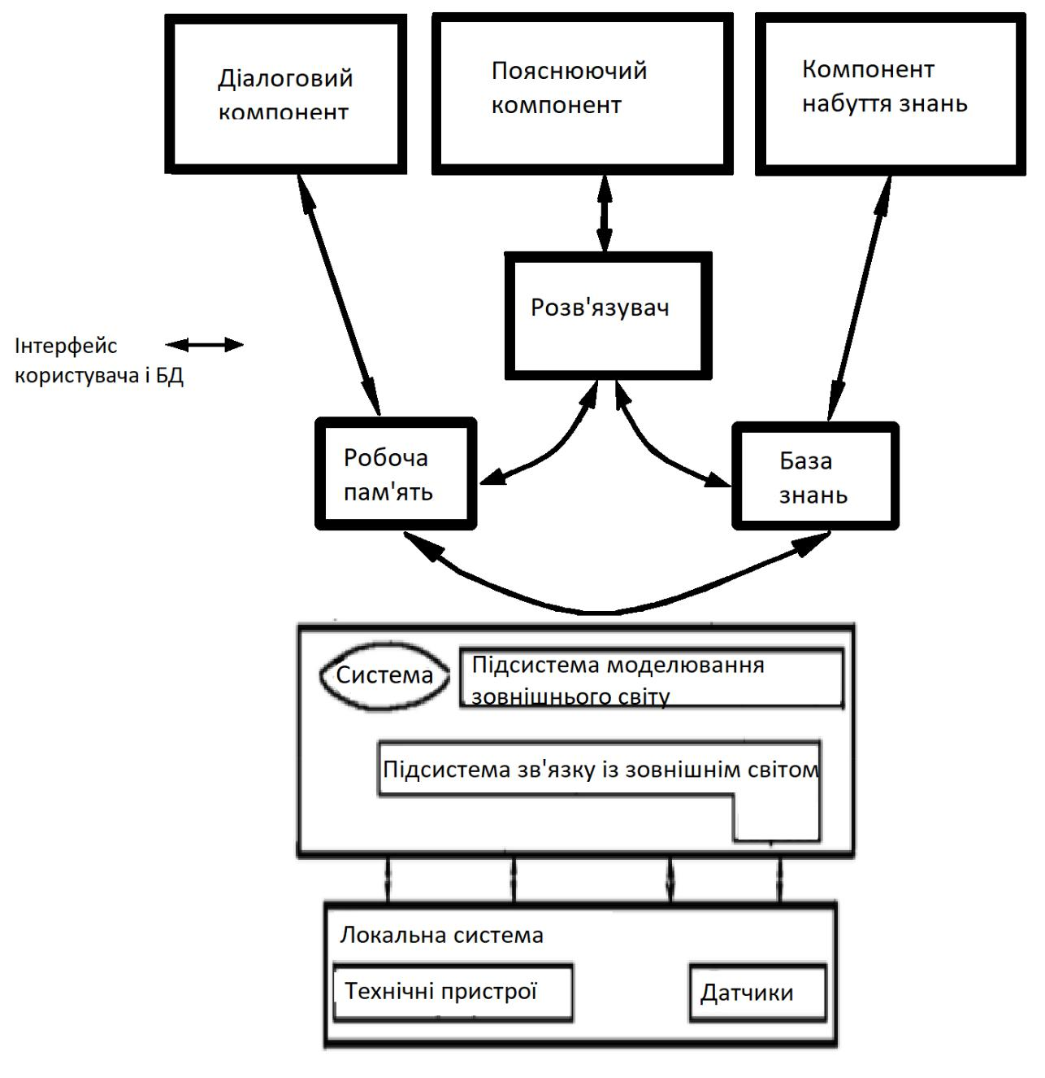
Рисунок 1.2 - Узагальнена структура динамічної експертної систем

Класичну структуру експертної системи можна представити у вигляді наступної моделі:

Експертна система = База знань + Система логіки + Інтерфейс

База знань містить інформацію про предметну галузь, у якій працює ЕС. База знань може включати такі типи знань:
- факти: це твердження, які вважаються істинними в предметній галузі. Наприклад, фактом може бути "Температура тіла людини становить 36,6 градуса Цельсія";
- правила: це твердження, які визначають, як пов'язані між собою факти. Наприклад, правилом може бути "Якщо температура тіла людини становить 38 градусів Цельсія, то це є ознакою застуди";
- закономірності: це твердження, які визначають, як змінюється ситуація в предметній галузі з часом. Наприклад, закономірністю може бути "Якщо кількість опадів збільшується, то рівень води в річці також збільшується" [13].
Система логіки використовується для обробки інформації з бази знань та прийняття рішень. Система логіки може використовувати різні методи логічного виведення, такі як:
- силогізм: це метод логічного виведення, який використовує два припущення для виводу висновку. Наприклад, якщо припущення 1: "Всі собаки мають чотири лапи" і припущення 2: "Це тварина має чотири лапи", то висновок: "Ця тварина - собака";
- індуктивний висновок: це метод логічного виведення, який використовує конкретні приклади для виводу загального правила. Наприклад, якщо припущення: "Всі собаки, які були в спостереженні, є чорними", то висновок: "Усі собаки чорні";
- дедуктивний висновок: це метод логічного виведення, який використовує загальне правило для виводу конкретного прикладу. Наприклад, якщо припущення: "Усі собаки мають чотири лапи", то висновок: "Ця собака має чотири лапи". Інтерфейс дозволяє користувачам взаємодіяти з ЕС. Інтерфейс може бути текстовим, графічним або голосовим [13].
Класична структура експертних систем була розроблена в 1970-х роках і є найпоширенішою структурою, яка використовується в сучасних ЕС. Однак, існують і інші структури експертних систем, які можуть бути більш ефективними для вирішення певних завдань. Наприклад, для вирішення завдань, які вимагають швидкого реагування, можуть бути використані експертні системи, які використовують індуктивне висновок. Для вирішення завдань, які вимагають розуміння природної мови, можуть бути використані експертні системи, які використовують мовні моделі [14 ].

1.3 Нечіткі множини та їх основні поняття

Теорія нечітких множин (fuzzy sets theory) бере свій початок з 1965 року, коли професор Лотфі Заде (Lotfi Zadeh) з університету Берклі в США опублікував основну роботу «Fuzzy Sets» у журналі «Information and Control». Прикметник «fuzzy» (нечіткий, розмитий), введено в назву нової теорії з метою відокремлення від традиційної чіткої математики й аристотелевої логіки, що оперують з чіткими поняттями: «належить – не належить», «істина – хибність». Концепція нечіткої множини зародилася у Заде «як незадоволеність математичними методами класичної теорії систем, що змушувала домагатися штучної точності, недоречної в багатьох системах реального світу, особливо в так званих гуманістичних системах, що включають людей» [15].
Початком практичного застосування теорії нечітких множин можна вважати 1975 рік, коли Е. Мамдані (E. Mamdani) побудував перший нечіткий контролер. Успіх першого промислового контролера, заснованого на нечітких лінгвістичних правилах «Якщо – то» привів до сплеску інтересу до теорії нечітких множин серед математиків та інженерів [15].
Нечітка множина (НМ) - це узагальнення класичної множини, в якій елемент може належати множині з певною мірою належності. Ця міра належності дозволяє моделювати невизначеність та нечіткість, які часто зустрічаються в реальному світі. Нечітку множину можна визначити як множину, в якій елемент може належати множині з певною мірою належності. Ця міра належності є числом з інтервалу [0, 1], де 0 означає, що елемент не належить множині, а 1 означає, що елемент повністю належить множині. Нечітку множину можна описати за допомогою функції належності, яка визначає міру належності кожного елемента до множини. Функція належності - це неперервна функція, яка приймає значення з інтервалу [0, 1].
Нечіткою множиною (fuzzy set) є сукупність елементів довільної природи, щодо яких не можна з повною визначеністю стверджувати, – чи належить той або інший елемент цієї сукупності даній множині чи ні. Іншими словами, нечітка множина відрізняється від звичайної множини тим, що для всіх або частини його елементів не існує однозначної відповіді на питання: "Належить або не належить той або інший елемент даній нечіткій множині?" Можна це питання поставити і по-іншому: "Володіють чи ні його елементи деякою характеристичною властивістю, яка може бути використане для завдання цієї "нечіткої множини?" [15].
Для побудови нечітких моделей систем само поняття нечіткої множини слід визначити більш строго, щоб виключити неоднозначність тлумачення тих або інших її властивостей. Виявилось, що існують декілька варіантів формального визначення нечіткої множини, які по суті відрізняються між собою способом завдання характеристичній функції даних множин. Серед цих варіантів найбільш природним і інтуїтивно зрозумілим є завдання області значень подібної функції як інтервал дійсних чисел, які знаходяться між 0 і 1 (включаючи і самі ці значення).
Формальна нечітка множина визначається як множина впорядкованих пар або кортежів виду:, де x є елементом деякої універсальної множини або універсуму X, – функція приналежності, яка ставить у відповідність кожному з елементів деяке дійсне число з інтервалу [0,1], тобто дана функція визначається у формі відображення:
При цьому значення для деякого означає, що елемент х безумовно належить нечіткій множині, а значення означає, що елемент безумовно не належить нечіткій множині [16].
Формально кінцеву нечітку множину можна записати у наступному вигляді:
а загальному випадку – у вигляді:
Окрім вже наведених позначень кінцеві нечіткі множини часто записуються у наступній формі:
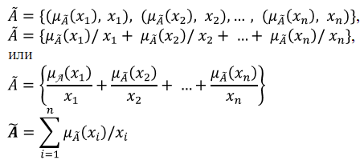
Якщо множина Х є безперервною, використовують таке позначення:
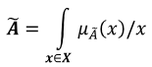
При цьому коса і горизонтальна риса служать просто роздільником, а знак "+" позначає не арифметичну суму, а теоретико-множинне об'єднання окремих елементів. Знаки і означають сукупність пар та [16].
Нечіткі множини мають ряд властивостей, які відрізняють їх від класичних множин.
- нечіткі множини можуть мати більше одного елемента з мірою належності 1. Наприклад, множина "високі люди" може містити людей з різним ростом, і всі вони можуть мати міру належності 1 до цієї множини;
- нечіткі множини можуть мати елементи з мірою належності 0. Наприклад, множина "живі люди" не містить мертвих людей, і всі мертві люди мають міру належності 0 до цієї множини;
- нечіткі множини можуть мати елементи з мірою належності між ( 0 і 1). Наприклад, множина "хороший фільм" може містити фільми, які є хорошими, але не ідеальними. Ці фільми можуть мати міру належності 0,5 або більше до цієї множини [16].
Існує ряд основних операцій, які можна виконувати з нечіткими множинами:
- об'єднання нечітких множин: Об'єднання двох нечітких множин A і B визначається як множина, яка містить всі елементи, які належать хоча б до однієї з множин A і B;
- перетин нечітких множин: Перетин двох нечітких множин A і B визначається як множина, яка містить всі елементи, які належать до обох множин A і B;
- різниця нечітких множин: Різниця двох нечітких множин A і B визначається як множина, яка містить всі елементи, які належать до множини A, але не належать до множини B;
- доповнення нечітких множин: Доповнення нечіткої множини A визначається як множина, яка містить всі елементи, які не належать до множини A;
Функція належності нечіткої змінної - це функція, яка визначає міру належності кожного елемента до нечіткої множини. Функція належності є неперервною функцією, яка приймає значення з інтервалу [0, 1]. Нечітку змінну можна визначити як змінну, яка може приймати значення з деякої нечіткої множини. Нечітку змінну можна описати за допомогою функції належності, яка визначає міру належності кожного значення змінної до множини [16].
Існує багато різних типів функцій належності, які можна використовувати для опису нечітких множин. Деякі з найпоширеніших типів функцій належності включають:
- трикутна функція належності: Ця функція має трикутну форму і часто використовується для опису нечітких множин, які мають чіткі межі;
- зигзагоподібна функція належності: Ця функція має зиґзагоподібну форму і часто використовується для опису нечітких множин, які мають плавні межі;
- геометрична функція належності: Ця функція має геометричну форму і часто використовується для опису нечітких множин, які мають складні межі.
Вибір функції належності залежить від конкретного застосування. При виборі функції належності слід враховувати такі фактори:
- форма нечіткої множини, яку потрібно описати;
- властивості, які повинні мати функція належності;
- зручність використання функції належності.
Функції належності є потужним інструментом, який може використовуватися для опису нечітких множин. Вони мають широкий спектр застосувань у різних областях, включаючи:
- прийняття рішень: функції належності можуть використовуватися для моделювання процесів прийняття рішень у складних і невизначених умовах;
- управління: функції належності можуть використовуватися для розробки систем управління, які можуть адаптуватися до змінних умов;
- обробка природної мови: функції належності можуть використовуватися для обробки природної мови, наприклад, для розуміння мови або перекладу;
- бробка зображень: функції належності можуть використовуватися для обробки зображень, наприклад, для розпізнавання об'єктів або виявлення аномалій;

1.4 Нечітка логіка та її основні поняття

Нечітка логіка - це форма логіки, яка використовується для моделювання нечітких понять, таких як "гарячий", "холодний", "високий" або "низький". Вона була розроблена Лотфі Заде в 1965 році як спосіб вирішення проблем, які не можуть бути вирішені традиційною логікою.
Основні поняття нечіткої логіки включають:
- нечітка множина: це узагальнення класичної множини, в якій елемент може належати множині з певною мірою належності. Ця міра належності є числом з інтервалу [0, 1], де 0 означає, що елемент не належить множині, а 1 означає, що елемент повністю належить множині;
- функція належності: нечіткої змінної - це функція, яка визначає, наскільки елемент універсальної множини належить нечіткій множині. Функція належності - це неперервна функція, яка приймає значення з інтервалу [0, 1];
- лінійні функції належності: є найпростішими функціями належності. Вони представляють нечіткі множини, які мають чіткі кордони;
- тригонометричні функції належності: можуть використовуватися для опису нечітких множин, які мають плавні кордони;
- фрактальні функції належності: можуть використовуватися для опису нечітких множин, які мають складну форму [17].
Можливість використання нечіткої логіки базується на таких результатах.
У 1992 р. Коско (B.Kosko) була доведена теорема про нечітку апроксимацію (Fuzzy Approximation Theorem), відповідно до якої будь-яка математична система може бути апроксимована системою, заснованою на нечіткій логіці. Іншими словами, за допомогою природно-мовних висловлень-правил «Якщо – то», з подальшою їх формалізацією засобами теорії нечітких множин, можна скільки завгодно точно відбити довільний взаємозв’язок «вхід – вихід» без використання складного апарата диференціального й інтегрального числень, традиційно застосовуваного в керуванні й ідентифікації [18].
У 1992 р. Ванг (L.Wang) показав, що нечітка система є універсальним апроксиматором, тобто може апроксимувати будь-яку неперервну функцію з довільною точністю, якщо використовує набір з n (n → ∞) правил виду «Якщо – то», гаусові функції приналежності, композиції у вигляді добутку, імплікації у формі Ларсена та центроїдний метод приведення до чіткості.
У 1995 р. Кастро (J. Castro) показав, що логічний контролер Мамдані також є універсальним апроксиматором при симетричних трикутних функціях приналежності, композиції з використанням операції мінімум, імплікації у формі Мамдані і центроїдного методу приведення до чіткості [19].
Системи з нечіткою логікою доцільно застосовувати для складних процесів, коли немає простої математичної моделі, а також якщо експертні знання про об’єкт або про процес можна сформулювати тільки в лінгвістичній формі.
Системи, що базуються на нечіткій логіці, застосовувати недоцільно якщо необхідний результат може бути отриманий яким-небудь іншим (стандартним) шляхом, або якщо для об’єкта або процесу вже знайдена адекватна і легко досліджувана математична модель [19].
Основні недоліки систем з нечіткою логікою:
- вихідний набір нечітких правил, що постулюються, формулюється експертом-людиною і може виявитися неповним або суперечливим;
- вид і параметри функцій приналежності, що описують вхідні і вихідні змінні системи, вибираються суб’єктивно і можуть виявитися такими, що цілком не відбивають реальну дійсність [19].
Основні поняття нечіткості:
Недетермінованість висновків – це характерна риса більшості систем штучного інтелекту. Недетермінованість означає, що заздалегідь шлях вирішення конкретної задачі в просторі її станів визначити неможливо. Тому в більшості випадків методом проб і помилок вибирається деякий ланцюжок логічних висновків, що узгоджуються з наявними знаннями, а у випадку якщо він не приводить до успіху, то організується перебір з поверненням для пошуку іншого ланцюжка і т. д. Такий підхід припускає визначення деякого первісного шляху. Недетермінованість висновків варто враховувати при розробці ефективних способів подання і збереження знань, а також при побудові методів пошуку й обробки знань, що дозволяють одержати рішення задачі за найменше число кроків. Для побудови таких методів звичайно застосовуються евристичні метазнання (знання про знання) [20].
Багатозначність інтерпретації – звичайне явище в задачах розпізнавання. При розумінні природної мови серйозними проблемами стають багатозначність змісту слів, їхня підпорядкованість, порядок слів у реченні і т.п. Проблеми розуміння змісту виникають у будь-якій системі, що взаємодіє з користувачем природною мовою. Розпізнавання графічних образів також пов’язано з вирішенням проблеми багатозначної інтерпретації. При комп’ютерній обробці знань багатозначність необхідно усувати шляхом вибору правильної інтерпретації, для чого розроблено спеціальні методи [20].
Ненадійність знань і висновків означає, що для оцінки вірогідності знань не можна застосувати двобальну шкалу (1 – абсолютно достовірні знання, 0 – недостовірні знання). Для більш тонкої оцінки вірогідності знань застосовується імовірнісний підхід, заснований на теоремі Байєса, і інші методи (наприклад, метод висновків з використанням коефіцієнтів упевненості). Широке застосування на практиці одержали нечіткі висновки, які будуються на базі нечіткої логіки, що веде своє походження від теорії нечітких множин [20].
Неповнота знань і немонотонна логіка. Абсолютно повних знань не буває, оскільки процес пізнання нескінченний. У зв’язку з цим стан бази знань повинен змінюватися з часом. На відміну від простого додавання інформації, як у базах даних, при додаванні нових знань виникає небезпека одержання суперечливих висновків: тобто висновки, отримані з використанням нових знань, можуть спростовувати ті, що були отримані раніше. Ще гірше, якщо нові знання будуть знаходитися в протиріччі з старими, тоді механізм висновку може стати непрацездатним [21].
Більшість експертних систем першого покоління були засновані на моделі закритого світу, обумовленій застосуванням апарату формальної логіки для обробки знань. Модель закритого світу припускає жорсткий набір знань, що включаються в базу, а саме: база знань заповнюється винятково вірними поняттями, а усе, що ненадійно або невиразно, свідомо вважається помилковим. Така модель має обмежені можливості подання знань і приховує у собі небезпеку одержання протиріччя при додаванні нової інформації.
Недоліки моделі закритого світу пов’язані з тим, що формальна логіка виходить з передумови, відповідно до якої набір визначених у системі аксіом (знань) є повним (теорія є повною, якщо кожний її факт можна довести, виходячи з аксіом цієї теорії). Для повного набору знань справедливість раніше отриманих висновків не порушується з додаванням нових фактів. Ця властивість логічних висновків називається монотонністю. На жаль, реальні знання, що закладаються в експертні системи, украй рідко бувають повними [22].
Неточність знань. Відомо, що кількісні дані (знання) можуть бути неточними, при цьому існують кількісні оцінки такої неточності (довірчий інтервал, рівень значимості, ступінь адекватності і т.д.). Лінгвістичні знання також можуть бути неточними. Для врахування неточності лінгвістичних знань використовується теорія нечітких множин. Фактично нечіткість може бути ключем до розуміння здатності людини справлятися з задачами, що занадто складні для вирішення на ЕОМ. Розвиток досліджень в області нечіткої математики призвів до появи нечіткої логіки і нечітких висновків, що виконуються з використанням знань, представлених нечіткими множинами, нечіткими відношеннями, нечіткими відповідностями і т. д [23].
Нехай U – універсальна множина, u – елемент U, a G – деяка властивість. Звичайна (чітка) підмножина А універсальної множини U, елементи якої мають властивість G, визначається як множина впорядкованих пар {<µА(u)|u>}, де µА(u) – характеристична функція приналежності, що приймає значення 1, якщо u має властивість G, та 0 – у протилежному випадку [24].
Нечітка підмножина відрізняється від звичайної тим, що для елементів u з U немає однозначної відповіді «ні» або «так» щодо властивості G.
У зв’язку з цим нечітка підмножина A універсальної множини U визначається як множина впорядкованих пар A = {<µА(u)|u>}, де µА(u) – характеристична функція приналежності (або просто функція приналежності), що приймає значення в деякій цілком впорядкованій множині М (наприклад, М = [0; 1]) [3].
Функція приналежності вказує ступінь приналежності елемента u нечіткій підмножині A. Множину М називають множиною приналежностей. Якщо М={0, 1}, то нечітка підмножина A може розглядатися як чітка множина. Чітку множину А можна розглядати як граничний випадок нечіткої множини A, функція приналежності якої µА(u) набуває лише бінарних значень [25].
Представити у вигляді нечіткої множини поняття «Чоловік середнього зросту») на універсальній множині U={155,160,165,170,175,180,185,190}. Одне з можливих рішень виглядає так:
A=(0/155, 0,1/160, 0,3/165, 0,8/170, 1/175, 1/180, 0,5/185, 0/190).
Нечітка змінна визначається як <a, U, A>, де a – найменування змінної, U={u} – область визначення змінної (набір можливих значень u), A={<µА(u)|u>} – нечітка множина, що описує обмеження на можливі значення змінної a (семантику) [26-29].
Нечітка змінна – це теж саме, що і нечітке число, тільки з додаванням імені, яким формалізується поняття, що описується цим числом. Для людини зручніше задавати значення змінної не числами, а словами. Щодня ми приймаємо рішення на основі лінгвістичної інформації типу: «дуже висока температура»; «утомлива поїздка»; «швидка відповідь»; «красивий букет»; «гармонійний смак» і тому подібне. Психологи встановили, що в людському мозку майже вся числова інформація вербально перекодується і зберігається у вигляді слів [30].
Лінгвістична змінна – це множина нечітких змінних, вона використовується для того, щоб дати словесний опис деякому нечіткому числу, отриманому в результаті деяких операцій.
Лінгвістична змінна визначається як кортеж <x, L, U, G, M>, де x – найменування змінної, L – множина її значень (базова терм-множина), що складається з найменувань нечітких змінних, областю визначення кожної з яких є множина U; G – синтаксична процедура (граматика), що дозволяє оперувати елементами терм-множини L, зокрема – генерувати нові осмислені терми; L'=LÈG(L) задає розширену терм-множину (È – знак об’єднання); M – семантична процедура, що дозволяє приписати кожному новому значенню лінгвістичної змінної нечітку семантику, шляхом формування нової нечіткої множини [30].
Терм-множина – це множина всіх можливих значень лінгвістичної змінної.
Терм – будь-який елемент терм-множини. У теорії нечітких множин терм формалізується нечіткою множиною за допомогою функції приналежності.
Наприклад, змінна «швидкість автомобіля» може набувати значень «низька», «середня», «висока» і «дуже висока». В цьому випадку лінгвістичною змінною є «швидкість автомобіля», термами – лінгвістичні оцінки «низька», «середня», «висока» і «дуже висока», які і складають терм-множину [31].
Нечіткий терм – це нечітка множина, яка має властивість, якій відповідає певне поняття.

1.5 Загальні концепції нечітких множин та нечіткої логіки

Нечітка логіка та нечіткі множини є двома важливими поняттями в області нечіткої математики. Вони тісно пов'язані між собою, але мають і свої відмінності.
Нечітка множина - це множина, елемент якої може належати множині частково. Тобто, елемент може бути більш або менш близьким до множини.
Нечітка множина може бути представлена функцією приналежності, яка відображає ступінь приналежності елемента до множини. Функція приналежності є дійсною функцією, яка приймає значення від 0 до 1. Значення 0 означає, що елемент не належить множині, значення 1 означає, що елемент повністю належить множині, а значення між 0 і 1 означає, що елемент частково належить множині.
Прикладом нечіткою множиною може бути множина "високі люди". Елементом цієї множини є людина. Ступінь приналежності людини до цієї множини залежить від її зросту. Людина з ростом 2 метра повністю належить множині, а людина з ростом 1 метр не належить множині. Людина з ростом 1,6 метра частково належить множині.
Нечітка логіка - це логіка, яка оперує нечіткими множинами. В нечіткій логіці використовуються оператори логіки, які дозволяють об'єднувати нечіткі множини, виконувати логічні операції з нечіткими множинами та робити висновки з нечітких множин.
Найважливішими операторами нечіткої логіки є:
- оператор об'єднання - об'єднує дві нечіткі множини в одну нечітку множину;
- оператор перетину - перетинає дві нечіткі множини в одну нечітку множину;
- оператор виключення - виключає з однієї нечіткої множини іншу нечітку множину;
- оператор логічного узагальнення - перетворює чітку логічну формулу в нечітку логічну формулу;
- оператор логічного висновку - виконує логічний висновок з нечітких множин.
Прикладом використання нечіткої логіки може бути система управління кондиціонером. Кондиціонер повинен підтримувати температуру в приміщенні в певному діапазоні. Система управління може використовувати нечітку логіку для визначення того, чи потрібно включати або вимикати кондиціонер.
Нечіткі множини є основою нечіткої логіки. Нечітка логіка оперує нечіткими множинами, тому вона не може існувати без них.
Основна відмінність між нечіткими множинами та нечіткою логікою полягає в тому, що нечіткі множини описують ступінь приналежності елемента до множини, а нечітка логіка оперує цими ступінями.
Ще одна відмінність полягає в тому, що нечіткі множини можуть використовуватися самостійно, а нечітка логіка вимагає використання нечітких множин.
Нечітка логіка та нечіткі множини мають широкий спектр застосувань. Вони використовуються в таких областях, як:
- системи управління;
- розпізнавання образів;
- обробка природної мови;
- синтез мови;
- інтелектуальні системи.
Нечітка логіка та нечіткі множини є потужними інструментами, які можуть бути використані для вирішення складних завдань. Вони дозволяють моделювати реальні системи, які мають нечіткі властивості.

1.6 Аналіз існуючих програмних засобів для побудови експертних систем

Існує широкий спектр програмних засобів для побудови експертних систем. Ці засоби можуть бути класифіковані за різними критеріями, такими як:
мова програмування: деякі засоби для побудови експертних систем написані на певній мові програмування, наприклад, на Prolog або Lisp. Інші засоби є мовно-незалежними і можуть використовуватися для розробки експертних систем на будь-якій мові програмування;
тип логіки: деякі засоби для побудови експертних систем використовують традиційну логіку, а інші використовують нечітку логіку;
методологія розробки: деякі засоби для побудови експертних систем використовують певну методологію розробки, наприклад, методологію каскадів або методологію ітеративного розроблення.
Наведемо деякі з найпоширеніших програмних засобів для побудови експертних систем (ЕС):
- Prolog: мова програмування, яка спеціально розроблена для розробки експертних систем. Пролог використовується для опису знань у вигляді логічних правил;
- CLIPS: мовно-незалежна система розробки експертних систем, яка використовує традиційну логіку. CLIPS використовується для розробки експертних систем у різних галузях, включаючи медицину, фінанси та промисловість;
- Jess: мовно-незалежна система розробки експертних систем, яка використовує нечітку логіку. Jess використовується для розробки експертних систем, які повинні працювати в умовах невизначеності;
- KNIME: відкрите програмне забезпечення для аналізу даних, яке може використовуватися для розробки експертних систем. KNIME використовується для розробки експертних систем, які повинні обробляти великі обсяги даних;
- KEEL: платне програмне забезпечення, яке використовується для створення ЕС. Воно підтримує широкий спектр функцій, включаючи логіку правил, нечітку логіку, штучний інтелект та машинне навчання;
- RapidMiner: платна оболонка для побудови ЕС, яка підтримує широкий спектр мов моделювання, включаючи логіку правил, нечітку логіку, штучний інтелект та машинне навчання. Вона пропонує високий ступінь автоматизації та дозволяє розробникам створювати складні ЕС;
- WEKA: безкоштовне програмне забезпечення з відкритим кодом, яке використовується для створення ЕС, а також для інших завдань, таких як машинне навчання. Воно підтримує широкий спектр мов моделювання, включаючи логіку правил, нечітку логіку та штучний інтелект.
Вибір програмного засобу для побудови експертної системи залежить від конкретних вимог до системи. Якщо система повинна бути розроблена швидко і легко, то можна використовувати мовно-незалежне програмне забезпечення, яке використовує традиційну логіку. Якщо система повинна бути розроблена для роботи в умовах невизначеності, то можна використовувати програмне забезпечення, яке використовує нечітку логіку. Якщо система повинна обробляти великі обсяги даних, то можна використовувати програмне забезпечення для аналізу даних. Якщо потрібно безкоштовне програмне забезпечення з відкритим кодом, яке підтримує широкий спектр функцій, CLIPS або Jess є хорошими варіантами. Якщо потрібно програмне забезпечення, яке підтримує логіку предикатів, Prolog є хорошим вибором. Якщо потрібно програмне забезпечення з широким спектром функцій, включаючи машинне навчання, KEEL є хорошим варіантом [32].

РОЗДІЛ 2.

НЕЧІТКІ АЛГОРИТМИ ЛОГІЧНОГО ВИВОДУ

Нечіткі алгоритми логічного виведення (НАЛВ) - це алгоритми, які використовують нечіткі множини та нечіткі логічні операції для прийняття рішень. Вони можуть бути використані для вирішення широкого спектру завдань, включаючи:
- прийняття рішень: НАЛВ можуть використовуватися для прийняття рішень у складних і невизначених умовах;
- управління: НАЛВ можуть використовуватися для розробки систем управління, які можуть адаптуватися до змінних умов;
- обробка природної мови: НАЛВ можуть використовуватися для обробки природної мови, наприклад, для розуміння мови або перекладу.
НАЛВ можна класифікувати за такими критеріями:
- тип нечіткої логіки: НАЛВ можуть використовувати різні типи нечіткої логіки, такі як логіка Мамдані, логіка Сугєно і логіка Цукамото;
- тип нечіткої множини: НАЛВ можуть використовувати різні типи нечітких множин, такі як лінійні функції належності, тригонометричні функції належності та фрактальні функції належності;
- тип логічного висновку: НАЛВ можуть використовувати різні типи логічного висновку, такі як модальна логіка, логіка предикатів і логіка правил.
Деякі з найпоширеніших НАЛВ включають:
- алгоритм Mamdani: є одним з найпоширеніших алгоритмів логічного виведення для нечіткої логіки Мамдані. Він використовує нечіткі логічні правила для прийняття рішень;
- алгоритм Tsukamoto: є іншим популярним алгоритмом логічного виведення для нечіткої логіки Мамдані. Він використовує нечіткі логічні правила та функції належності для прийняття рішень;
- алгоритм Sugeno: є алгоритмом логічного виведення для нечіткої логіки Сугено. Він використовує нечіткі логічні правила та лінійну функцію для прийняття рішень.
Вибір нечіткого алгоритму логічного виведення залежить від конкретних потреб застосування. Якщо вам потрібно простий алгоритм, який можна легко зрозуміти, алгоритм Mamdani може бути хорошим вибором. Якщо вам потрібно більш складний алгоритм, який може забезпечити більш точні результати, алгоритм Tsukamoto або алгоритм Sugeno можуть бути хорошими варіантами.
Ось деякі додаткові фактори, які слід враховувати при виборі нечіткого алгоритму логічного виведення:
- тип нечіткої логіки, яка використовується, визначає, які алгоритми логічного виведення можуть бути використані;
- тип нечіткої множини, яка використовується, також може впливати на те, які алгоритми логічного виведення можуть бути використані;
- тип логічного висновку, який використовується, також може впливати на те, які алгоритми логічного виведення можуть бути використані.

2.1 Системи логічного виводу на базі алгоритму Мамдані

Системи логічного виводу на базі алгоритму Мамдані (англ. Mamdani fuzzy inference systems) - це тип експертних систем, які використовують нечітку логіку для прийняття рішень. Вони були розроблені Ібрагімом Мамдані в 1975 році і є одними з найпоширеніших типів нечітких систем.
Системи логічного виводу на базі алгоритму Мамдані складаються з чотирьох основних елементів:
- бази знань, яка містить нечіткі логічні правила, які визначають, як приймати рішення;
- інтерпретатор правил, якій відповідає за застосування нечіткої логіки до нечітких логічних правил;
- множини належності, що використовуються для представлення нечітких понять;
- множини висновків, які використовуються для представлення результатів логічного висновку.
Алгоритм Мамдані працює наступним чином:
- для кожного вхідного значення визначають міру належності цього значення до кожної нечіткої множини;
- для кожного нечіткого логічного правила визначають міру належності цього правила до вхідних даних;
- визначають міру належності кожного висновку кожного нечіткого логічного правила;
- для кожного висновку обчислюють значення висновку;
- значення висновку є нечіткою величиною, яка представляє результат логічного висновку. Для того, щоб отримати чітке значення висновку, необхідно застосувати процедуру дефазифікації.
Системи логічного виводу на базі алгоритму Мамдані мають ряд переваг, включаючи:
- здатність моделювати нечіткість: нечітка логіка дозволяє моделювати невизначеність і нечіткість, які часто зустрічаються в реальному світі;
- легкість розуміння: алгоритм Мамдані є відносно простим і зрозумілим, що робить його придатним для використання в системах, які повинні бути зрозумілими для користувачів;
- широкий спектр застосувань: системи логічного виводу на базі алгоритму Мамдані можуть бути використані для вирішення широкого спектру завдань, включаючи:
- прийняття рішень;
- управління;
- обробка природної мови;
- діагностика;
- контроль якості.
Однак системи логічного виводу на базі алгоритму Мамдані також мають ряд недоліків, включаючи:
- необхідність експертних знань - для створення системи логічного виводу на базі алгоритму Мамдані необхідно мати експертні знання про предметну область;
- необхідність налагодження - системи логічного виводу на базі алгоритму Мамдані можуть бути складними для налагодження, особливо якщо вони складаються з великої кількості нечітких логічних правил;
- неточність - системи логічного виводу на базі алгоритму Мамдані можуть бути неточними, особливо якщо вхідні дані не є точними.
Незважаючи на недоліки, системи логічного виводу на базі алгоритму Мамдані є потужним інструментом, який може бути використаний для вирішення широкого спектру завдань[33].

2.2 Системи логічного виводу на базі алгоритму Сугено

Системи логічного виводу на базі алгоритму Сугено - це системи, які використовують алгоритм Сугено для прийняття рішень. Алгоритм Сугено є іншим поширеним алгоритмом логічного виведення для нечіткої логіки Мамдані. Він використовує нечіткі логічні правила та лінійну функцію для прийняття рішень.
Системи логічного виводу на базі алгоритму Сугено можуть бути використані для вирішення широкого спектру завдань, включаючи:
- прийняття рішень: системи логічного виводу на базі алгоритму Сугено можуть використовуватися для прийняття рішень у складних і невизначених умовах.
- управління: системи логічного виводу на базі алгоритму Сугено можуть використовуватися для розробки систем управління, які можуть адаптуватися до змінних умов.
- обробка природної мови: системи логічного виводу на базі алгоритму Сугено можуть використовуватися для обробки природної мови, наприклад, для розуміння мови або перекладу.
Основні компоненти системи логічного виводу на базі алгоритму Сугено включають:
- базу знань: база знань містить нечіткі логічні правила, які використовуються для прийняття рішень;
- базову множину: базова множина є множиною, в якій приймаються рішення;
- функції належності: функції належності використовуються для визначення, наскільки елемент належить до нечіткої множини;
- операції нечіткого логічного висновку: операції нечіткого логічного висновку використовуються для об'єднання висновків з різних правил.
Алгоритм Сугено працює наступним чином:
- для кожного вхідного значення визначаються міри належності цього значення до кожної нечіткої множини в базі знань;
- для кожного правила в базі знань виконується операція нечіткого логічного висновку для об'єднання висновків з умовного та консеквентного правил;
- виходи всіх правил об'єднуються операцією нечіткого логічного висновку для отримання остаточного рішення.
Переваги систем логічного виводу на базі алгоритму Сугено включають наступні характеристики:
- точність: алгоритм Сугено може бути більш точним, ніж алгоритм Мамдані;
- простота: алгоритм Сугено є відносно простим у розумінні та реалізації.
Недоліки систем логічного виводу на базі алгоритму Сугено виражаються в обмеженнях по гнучкості. Алгоритм Сугено не може бути використаний для вирішення завдань, які вимагають більш складного функціоналу.
Системи логічного виводу на базі алгоритму Сугено мають широкий спектр застосувань у різних галузях, включаючи такі напрямки:
- медицина: системи логічного виводу на базі алгоритму Сугено можуть використовуватися для підтримки прийняття рішень у медичній діагностиці;
- фінанси: системи логічного виводу на базі алгоритму Сугено можуть використовуватися для аналізу ризиків і управління портфелем;
- промисловість: системи логічного виводу на базі алгоритму Сугено можуть використовуватися для управління роботами або системами контролю якості;
- торгівля: системи логічного виводу на базі алгоритму Сугено можуть використовуватися для розробки систем рекомендацій або систем управління запасами.
Основна відмінність між алгоритмом Мамдані та алгоритмом Сугено полягає в тому, що алгоритм Сугено використовує лінійну функцію для об'єднання висновків з різних правил. Це дозволяє алгоритму Сугено бути більш точним, ніж алгоритм Мамдані, але також обмежує його гнучкість. Якщо потрібна точність, алгоритм Сугено може бути хорошим вибором. Якщо потрібна простота, алгоритм Мамдані може бути хорошим варіантом [34].

2.3. Загальна схема систем логічного висновку

Системи нечіткого висновку призначені для перетворення значень вхідних змінних процесу управління у вихідні змінні на основі використання нечітких правил. Для цього системи нечіткого висновку мають містити базу правил нечітких продукцій і реалізовувати нечіткий висновок на основі посилань або умов, представлених у формі нечітких лінгвістичних висловлювань.
Для отримання висновків у системах нечіткого логічного рішення запропоновані декілька алгоритмів, які базуються на розподілі процесу висновку на ряд послідовних етанів. Таким чином можливо не тільки досягнути певної систематизації розглянутих понять нечіткої логіки, а й отримати деяку загальну схему, на базі якої можна створювати індивідуальні алгоритми нечіткого висновку [35].
Основними етапами нечіткого висновку є такі дії (рис. 2.1):
- формування бази правил систем нечіткого висновку;
- фазифікація вхідних змінних;
- агрегування підумов у нечітких правилах;
- активізація або композиція висновків у нечітких правилах;
- акумулювання висновків нечітких правил продукцій.

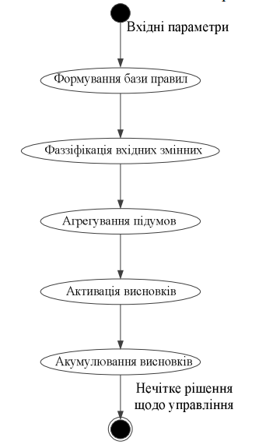
Рисунок 2.1 - Діаграма дій по формуванню висновку

Загальна схема систем логічного висновку включає в себе такі компоненти:
- база знань містить інформацію, необхідну для прийняття рішень. База знань може включати в себе такі елементи;
- нечіткі логічні правила представляють знання про предметну область у формі нечітких логічних умов і висновків;
- функції належності використовуються для визначення, наскільки елемент належить до нечіткої множини;
- інші знання: База знань може також містити в собі інші знання, необхідні для прийняття рішень, наприклад, дані про навколишній світ або про результати попередніх рішень;
- базова множина є множиною, в якій приймаються рішення;
- метод нечіткого логічного висновку використовується для об'єднання висновків з різних правил.
Розглянемо роботу системи логічного висновку на прикладі. Нехай ми маємо систему логічного висновку, яка використовується для прогнозу погоди. База знань цієї системи містить такі правила:
- якщо температура висока (> 25 градусів за Цельсієм), то ймовірність дощу низька (< 0,2);
- якщо температура середня (18-25 градусів за Цельсієм), то ймовірність дощу середня (0,2-0,8);
- якщо температура низька (< 18 градусів за Цельсієм), то ймовірність дощу висока (> 0,8).
Нехай вхідні значення для системи логічного висновку наступні: Температура = 22 градуси за Цельсієм
Для цих вхідних значень визначаються міри належності кожного значення до нечітких множин "висока температура", "середня температура" і "низька температура".
- міра належності "висока температура" = 0,5;
- міра належності "середня температура" = 0,4;
- міра належності "низька температура" = 0,1.
Висновки з правил виконуються за допомогою методу нечіткого логічного висновку. У цьому випадку ми можемо використовувати алгоритм Мамдані.
Імовірність дощу = (0,5 * 0,2) + (0,4 * 0,5) + (0,1 * 0,8) = 0,46
Отже, за даними системи логічного висновку ймовірність дощу становить 46%.
Цей приклад показує, як системи логічного висновку можуть використовуватися для прийняття рішень у складних і невизначених умовах [35].
Загальна схема систем логічного висновку може бути представлена наступним чином:

Вхід → База знань → Метод логічного висновку → Вихід

Наприклад, система логічного висновку, яка використовується для підтримки прийняття рішень у медичній діагностиці, може мати наступну структуру:

Симптоми → База знань + База правил → Метод Мамдані → Діагноз

У цьому випадку вхід системи логічного висновку буде складатися з симптомів пацієнта. База знань правил буде містити нечіткі логічні правила, які пов'язують симптоми з діагнозами. Метод Мамдані буде використовуватися для об'єднання висновків з різних правил для отримання остаточного діагнозу [35].

РОЗДІЛ 3

СТВОРЕННЯ ЕКСПЕРТНОЇ СИСТЕМИ НЕЧІТКОГО ЛОГІЧНОГО ВИСНОВКУ ТИПУ МАМДАНІ

Створення експертної системи нечіткого логічного висновку типу Мамдані будемо реалізовувати в системі MATLAB.
У MATLAB важлива роль відводиться спеціалізованим групам програм, які називаються інструментами. Вони дуже важливі для більшості користувачів MATLAB, тому що дозволяють вивчати та застосовувати спеціалізовані методи. Toolboxes – це всебічна колекція функцій MATLAB (М-файлів), які дозволяють вирішувати приватні класи завдань. Toolboxes застосовуються для обробки сигналів, систем контролю, нейронних мереж, нечіткої логіки, вейвлетів, моделювання тощо. Загалом MATLAB – це унікальна колекція реалізацій сучасних чисельних методів для комп'ютерів, створених за останні три десятки років. Вона увібрала в себе досвід, правила та методи математичних обчислень, накопичені за тисячі років розвитку математики. Це поєднується з потужними засобами графічної візуалізації та навіть анімаційної графіки. Для розробки та подальшого застосування систем нечіткого виведення в інтерактивному режимі можуть бути використані наступні графічні засоби, що входять до складу пакету Fuzzy Logic Toolbox [36].
Редактор систем нечіткого виводу FIS (FIS Editor).
- редактор функцій належності системи нечіткого виводу (Membership Function Editor);
- редактор правил системи нечіткого виводу (Rule Editor);
- програма перегляду правил системи нечіткого виводу (Rule Viewer)
- програма перегляду поверхні системи нечіткого виводу (Surface Viewer).
Окрім цих графічних засобів до складу пакету Fuzzy Logic Toolbox також включає такі спеціальні програми:
- редактор адаптивних систем нейронечіткого виведення (Adaptive NeuroFuzzy Inference System Editor);
- програма нечіткої кластеризації методом нечітких Середніх (fuzzy Сmeans clustering).
Функції MATLAB, які реалізують функціонал щодо візуалізації процесів розробки НЕС:
- Anfisedit: редактор гібридних мереж ANFIS;
- Findcluster: програма нечіткої кластеризації;
- Fuzzy: редактор системи нечіткого виводу FIS;
- Mfedit: редактор функцій приладдя;
- Ruleedit: редактор правил нечіткого висновку;
- Ruleview: програма перегляду правил та діаграми нечіткого виводу;
- Surfview: програма перегляду поверхні нечіткого виводу.
В рамках виконання магістерської роботи було використано програмний продукт Fuzzy Logic Toolbox Matlab, за допомогою якого реалізується нечіткий логічний висновок.

3.1 Визначення вхідних та вихідних координат системи нечіткого висновку

Щоб розробити систему логічного висновку типу Mamdani для визначення кількості миючого засобу для пральної машини, аналізую вагу та забрудненість текстильних виробів. Діапазон забруднення від 0 до 100. Вага виробів від 0 до 100. Визначаємо координати системи нечіткого логічного висновку.
Вхідні дані:
- вага виробів;
- забрудненість виробів.
Вихідні дані:
- кількість миючого засобу.

3.2 Визначення лінгвістичних змінних, числа термів, форми функції належності

Визначення лінгвістичних змінних.
Вхідні координати:
- вага виробів (weight): діапазон зміни: [0 100], число термів: 4 (“Дуже легкий” (VL), “Легкий” (L), “Важкий” (H), “Дуже важкий” (VH)), форма функцій належності: трикутна, трапецієподібна;
- забрудненість виробів (dirtiness): діапазон зміни: [0 100], число термів: 4 (“Чистий” (C), “Трохи брудний” (LD), “Брудний” (D), “Дуже брудний” (HD)), форма функцій належності: гаусівська.
Вихідна координата:
- кількість миючого засобу (washing_powder): діапазон зміни: [0 100], число термів: 5 (“Дуже мало” (VL), “Мало” (L), “Багато” (M), “Дуже багато” (VM), “Найбільше” (X)), форма функцій належності: трикутна, трапецієподібна, гаусівська.

3.3 Створення баз правил

У науковому напрямку fuzzy sets існує кілька визначень бази правил в нечіткій експертній системі (НЕС). Одне з найширше поширених визначень належить Людвігу Заде:
Бази правил в НЕС - це сукупність нечітких правил, які описують зв'язок між вхідними та вихідними змінними [36].
Це визначення є досить загальним і включає в себе всі основні характеристики бази правил в НЕС.
Інше визначення бази правил в НЕС належить Ентоні Барнсу [37]: бази правил в НЕС - це сукупність правил, які використовують нечіткий логічний висновок для обробки інформації з бази знань та отримання результату. Це визначення підкреслює роль бази правил в процесі прийняття рішень в НЕС.
Нарешті, можна навести визначення бази правил в НЕС, яке дає Гідеон Гольдштейн [38]: бази правил в НЕС - це сукупність правил, які використовуються для відображення експертних знань про предметну область. Це визначення підкреслює роль бази правил в представленні експертних знань в НЕС.
Всі ці визначення є правильними і доповнюють один одного. Вони підкреслюють різні аспекти бази правил в НЕС, такі як її структура, функції та роль в процесі прийняття рішень.
Бази правил в НЕС зазвичай мають наступну структуру:

Якщо _вихідні змінні_ тоді _вхідні змінні_
де:
- вихідні змінні - це змінні, які описують результат прийняття рішення;
- вхідні змінні - це змінні, які описують ситуацію, в якій приймається рішення.
Наприклад, правило "Якщо температура висока, то вимкніть вентилятор" має наступну структуру: Якщо температура висока тоді вентилятор вимкнено.
Бази правил в НЕС виконують наступні функції:
- відображення експертних знань: бази правил дозволяють відобразити експертні знання про предметну область в формі, яка може бути використана для прийняття рішень;
- обробка інформації в умовах невизначеності: бази правил дозволяють обробляти інформацію в умовах невизначеності, яка часто характерна для задач, які вирішуються НЕС;
- прийняття рішень - бази правил використовуються для прийняття рішень в умовах невизначеності.
Бази правил в НЕС є основним компонентом процесу прийняття рішень в НЕС. Вони використовуються для обробки інформації з бази знань та отримання результату.
Процес прийняття рішень в НЕС зазвичай включає в себе наступні етапи:
- ідентифікація проблеми;
- збір інформації;
- формування бази правил;
- обробка інформації;
- прийняття рішення.

3.4 Створення експертної системи у середовищі Matlab

Бази правил використовуються на етапі обробки інформації. Вони використовуються для обробки інформації з бази знань та отримання висновку.
Висновок, отриманий з бази правил, використовується для прийняття адекватного рішення [36]. Побудовані бази правил наведені в табл. 3.1 і 3.2.

Таблиця 3.1 - База правил взаємозалежністі ваги та забрудненості з вказанням відповідних термів
Weight  Dirtiness | VL | L | H | VH
C | VL | L | M | M
LD | L | L | M | VM
D | M | M | VM | X
HD | VM | M | VM | X

Таблиця 3.2 – База правил взаємозалежністі вагі виробів, забрудненості виробів і кількості миючого засобу
Вага виробів | Забрудненість виробів | Кількість миючого засобу
Дуже легкий | Чистий | Дуже мало
Легкий | Чистий | Мало
Важкий | Чистий | Багато
Дуже важкий | Чистий | Багато
Дуже легкий | Трохи брудний | Мало
Легкий | Трохи брудний | Мало
Важкий | Трохи брудний | Багато
Дуже важкий | Трохи брудний | Дуже багато
Дуже легкий | Брудний | Багато
Легкий | Брудний | Багато
Важкий | Брудний | Дуже багато
Дуже важкий | Брудний | Найбільше
Дуже легкий | Дуже брудний | Дуже багато
Легкий | Дуже брудний | Багато
Важкий | Дуже брудний | Дуже багато
Дуже важкий | Дуже брудний | Найбільше

Далі переходимо безпосередньо до роботи в середовищі Matlab.
Для початку роботи, потрібно відкрити редактор нечітких команд. Для цього в використаємо команду «fuzzy» (рис. 3.1):
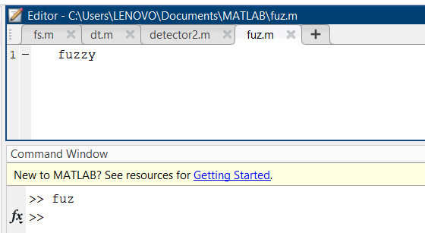
Рисунок 3.1 – Початкове вікно робочої області програми

Далі командою «File\Add Variable\Input» додаємо ще одну вхідну координату (рис. 3.2):
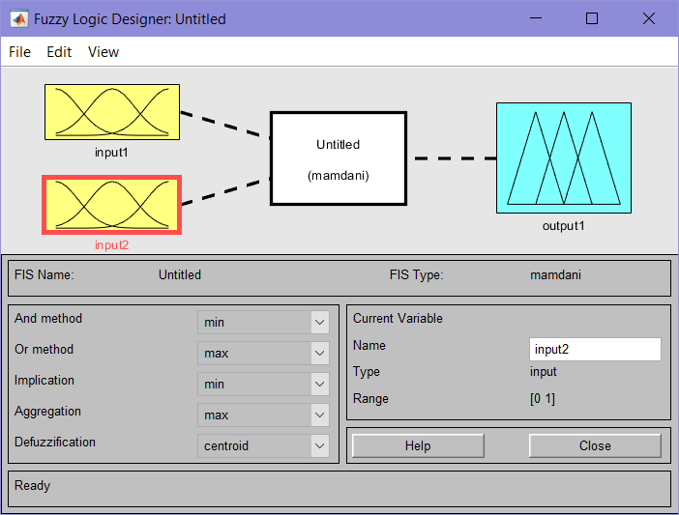
Рисунок 3.2 – Редактор нечітких правил

Формуємо імена координат в полі «Name». Змінюємо початкові стандартні імена координат на відповідні з системи, що створюється. Почергово обираємо вхідні і вихідну координати (рис. 3.3):

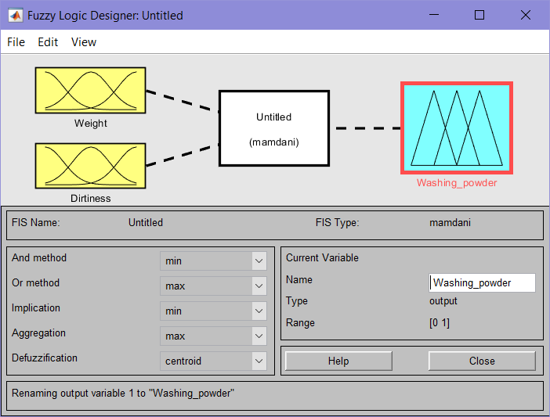
Рисунок 3.3 - Вхідні та вихідна змінні системи

Командою меню «Edit\Membership_Functions» перейдемо до вікна редагування функцій належності лінгвістичних змінних.
Виділимо за допомогою миші першу вхідну координату Weight.
Встановимо значення діапазону її зміни [0 100] у полі «Range».
Командою меню «Edit\Add_MFs» задамо число лінгвістичних термів (4) для координати Weight та форму їх функцій належності (trimf – трикутна).
Почергово вибираючи графіки функцій належності даю імена та редагую форму функції та її координати (рис.3.4):
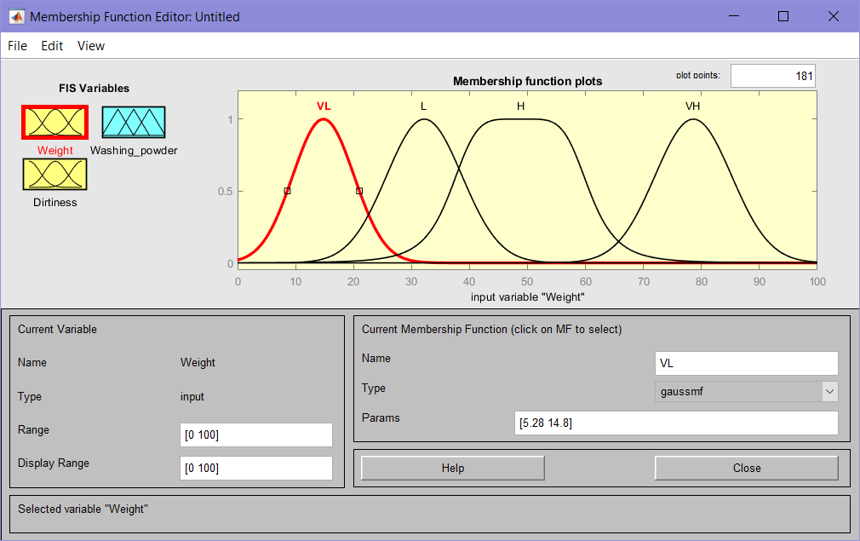
Рисунок 3.4 – Формування вхідної змінної «Weight»
Переходимо до редагування наступної вхідної змінної Dirtness (рис. 3.5):

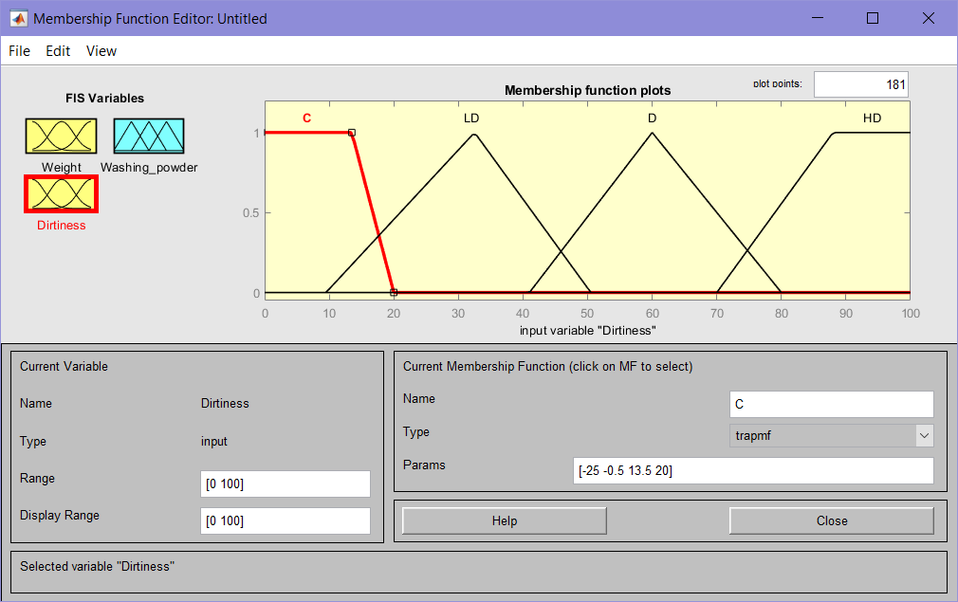
Рисунок 3.5 – Формування вхідної змінної «Dirtness»
Переходимо до редагування вихідної змінної Washing_powder (рис. 3.6):

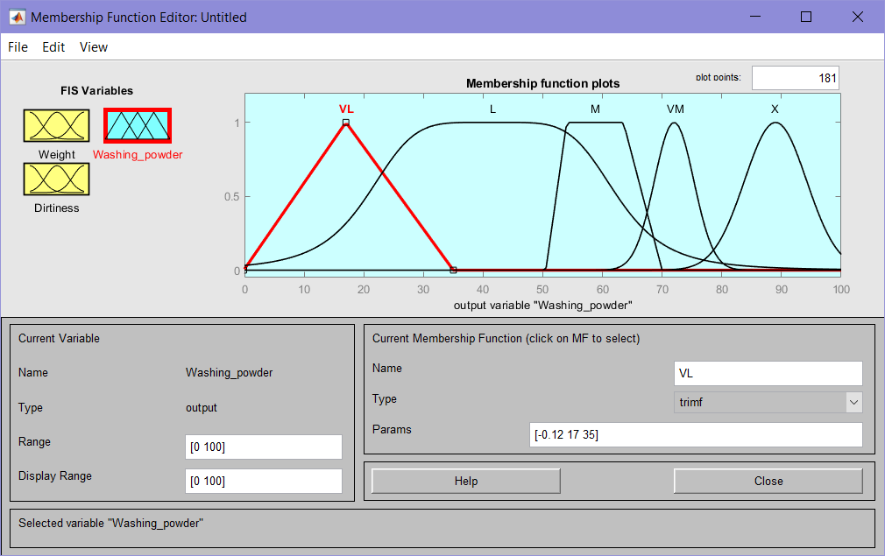
Рисунок 3.6 – Формування вихідної змінної «Washing_powder»

Виходимо з вікна редагування функцій належності і переходимо до редактора правил Edit\Rules (рис. 3.7 - 3.8).

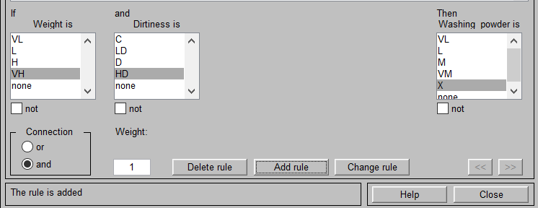
Рисунок 3.7 – Додавання правил через зв’язування змінних

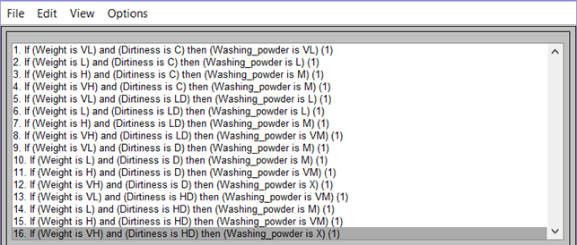
Рисунок 3.8 – Сформовані правила нечіткої системи

На наступному кроці до вікна розрахунку експертної системи з застосуванням команди «View\Rules» (рис. 3.9-3.12):
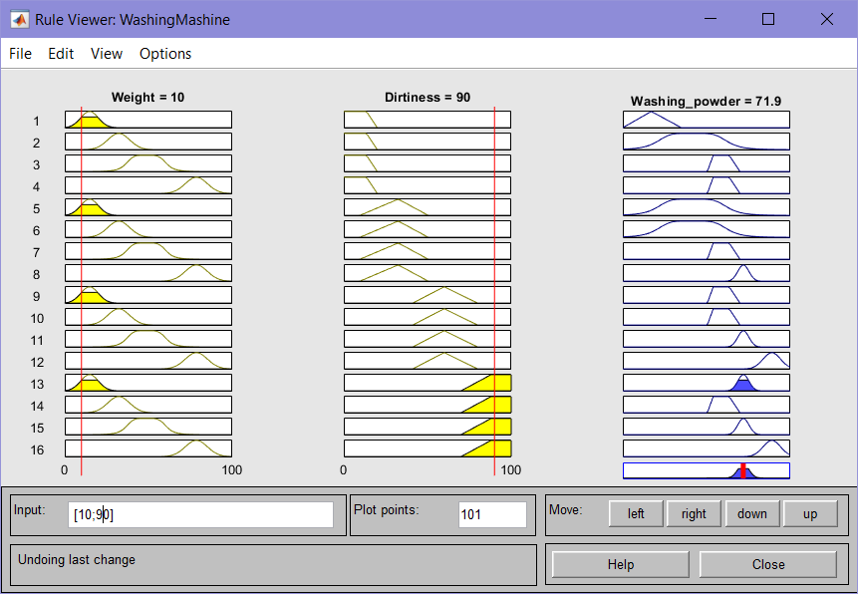
Рисунок 3.9 - Розрахунки нечіткої експертної системи 1 крок
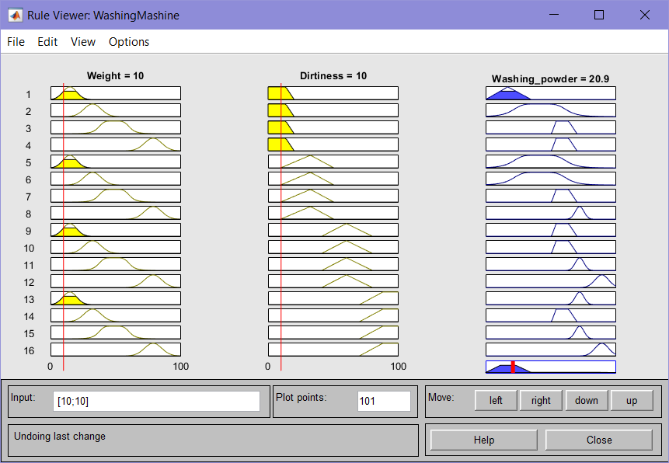
Рисунок 3.10 - Розрахунки нечіткої експертної системи 2 крок
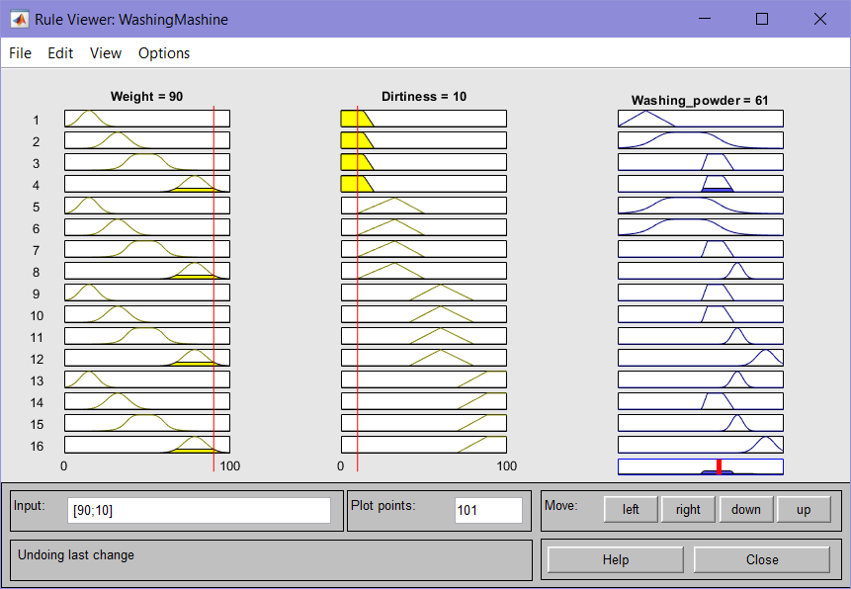
Рисунок 3.11 - Розрахунки нечіткої експертної системи 3 крок
На наступному кроці за допомогою пункту меню «View\Surface» будуємо характеристичні поверхні нечіткої експертної системи для прийняття рішень на основі нечіткого логічного висновку (рис. 3.12 – 3.13):
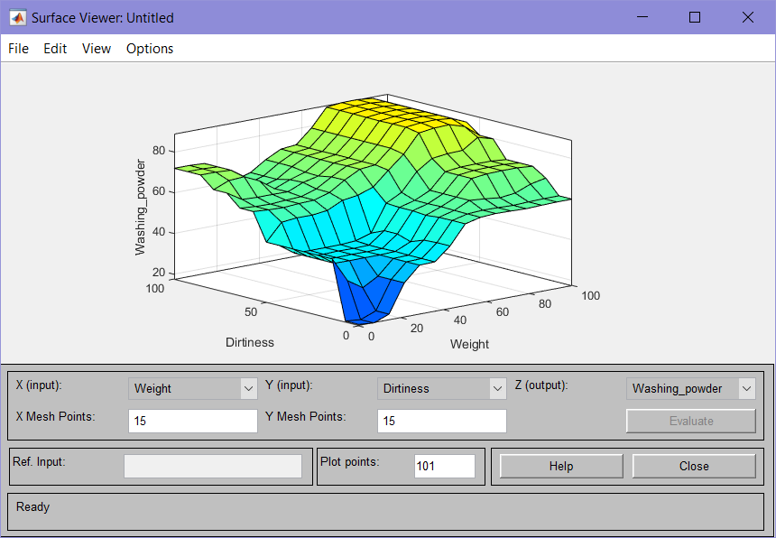
Рисунок 3.12 - Залежність кількості миючого засобу від забрудненості виробів

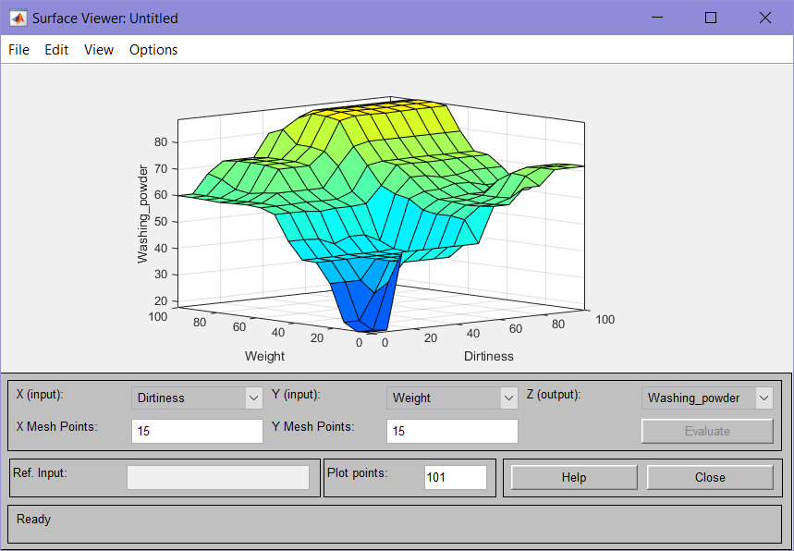
Рисунок 3.13 - Залежність кількості миючого засобу від ваги виробів
Аналізуючи вагу та забрудненість текстильних виробів, система визначає кількість потрібного засобу для прання, використовуючи для розрахунків правила складені з таких параметрів вхідних даних:
- вага виробів (weight): діапазон зміни: [0 100], число термів: 4 (“Дуже легкий” (0-30), “Легкий” (15-45), “Важкий” (25-70), “Дуже важкий” (60-100));
- забрудненість виробів (dirtiness): діапазон зміни: [0 100], число термів: 4 (“Чистий” (0-20), “Трохи брудний” (10-50), “Брудний” (40-80), “Дуже брудний” (70-100));
- кількість миючого засобу (washing_powder): діапазон зміни: [0 100], число термів: 5 (“Дуже мало” (0-40), “Мало” (20-60), “Багато” (50-70), “Дуже багато” (65-80), “Найбільше” (75-100)).

ВИСНОВКИ

У відповідності до теми дипломної роботи , у першому розділі проведений аналіз ключових понять нечіткої логіки та експертних систем, розглянуті класичні поняття експертної системи, класична структура експертної системи. Розглянуті основні поняття наукового напрямку в штучному інтелекті як нечіткі множини. Проаналізовані основні поняття нечіткої логіки, виконаний порівняльний аналіз концепцій нечіткої логіки та нечітких множин. Проведений аналіз існуючих програмних засобів для побудови експертних систем.
У другому розділі розглянуті нечітки алгоритми логічного виводу на базі алгоритмів Мамдані та Сугено. Побудована загальна схема логічного висновку.
Виконаний порівняльний аналіз систем логічного виводу на базі алгоритмів Мамдані та Сугено. Обгрунтований вибір на користь алгоритму Мамдані.
У третьому розділі наведений алгоритм створення експертної системи нечіткого логічного висновку типу Мамдані. Реалізовано визначення вхідних та вихідних координат системи нечіткого висновку, визначення лінгвістичних змінних, числа термів, форми функції належності, створено базу правил нечіткої експертної системи за допомогою середовища Візуалізація результатів роботи нечіткої експертної системи виконана в середовищі пакету Fuzzy Logic Toolbox, що входить до складу Matlab.
Розроблене рішення може бути використано для реалізації масштабованих систем в бік збільшення кількості вхідних та вихідних систем, розширення бази правил, створення більш складної нечіткої експертної системи нечіткого логічного висновку, що в свою чергу надає можливість керування складними системами та бути основою в системах підтримки прийняття рішень.

СПИСОК ВИКОРИСТАНИХ ДЖЕРЕЛ

- Bard, A. (2022). The rise of artificial intelligence: From intelligent machines to artificial general intelligence. Springer.
- Russell, S. J., & Norvig, P. (2022). Artificial intelligence: A modern approach (4th ed.). Pearson.
- Нечітка логіка. Нечіткість знань [Електронний ресурс]: стаття. – Режим доступу: https://sites.google.com/site/ne4itkalogika/osnovi-teoriie-necitkih-mnozin/ne4itkist-znan (дата звернення: 11.09.2023).
- Басюк Н.В., Булило І.І. Аналіз поточного стану комп’ютерної системи на основі нечіткої логіки. Матеріали I науково–практичної конференції молодих вчених та студентів «Інтелектуальні комп’ютерні системи та мережі». Тернопіль: Видавництво ТНЕУ, 2019. С. 22.
- A semantics–driven, fuzzy logic–based approach to knowledge representation and inference. Sciencedirect: web–site. URL: https://www.sciencedirect.com/science/35–2(дата звернення: 15.10.2023).
- Zadeh L. Real–Life Applications of Fuzzy Logic. Fuzzy logic now and then. Hindawi, 2013. P. 125.
- Розвиток теорії нечітких множин [Електронний ресурс]: стаття. – Режим доступу: https://sites.google.com/site/ne4itkalogika/osnovi-teoriie-necitkih-mnozin/rozvitok-teoriie-necitkih-mnozin (дата звернення: 21.09.2023);
- The Age of Intelligent Machines: Thinking about Thinking (1999) .
- The Fifth Generation: Artificial Intelligence and Japan's Computer Challenge to the World (1983).
- Expert evaluation model of the computer system diagnostic features. IEEE: web–site. URL: https://ieeexplore.ieee.org/document/7027101/metrics(дата звернення: 29.10.2023).
- Bard, A. (2022). The rise of artificial intelligence: From intelligent machines to artificial general intelligence. Springer.
- Експертні системи: основи теорії та практики / Ю. В. Михалко. Київ: КПІ ім. Ігоря Сікорського, 2011.
- Експертні системи: сучасний стан та перспективи розвитку / за ред. А. В. Мірошниченка. Харків: ХНУВС, 2013.
- Burton, R. R., & Shadbolt, N. R. (2017). The knowledge engineering book: Designing, building and evaluating knowledge-based systems. London: Springer.
- Mamdani E.H. An Experiment in Linguistic Synthesis with Fuzzy Logic Controller / E.H. Mamdani, S. Assilian // Int. J. Man-Machine Studies. – 1975. – V. 7. – № 1. – P. 1-13.
- Нечіткі множини та їх застосування в системах штучного інтелекту / за ред. В. М. Гаврилюка. Київ: Національний технічний університет України "Київський політехнічний інститут імені Ігоря Сікорського", 2015.
- Shang, Y., & Yager, R. R. (2015). Fuzzy systems: Modeling, control, and decision making. John Wiley & Sons.
- Introduction to Type-2 Fuzzy Sets and Systems/ Mendel J.//IEEE COMPUTANIONAL INTELLIGENCE MAGAZINE.-2007.- № 2.
- Jang, J.-S. R., Sun, C.-T., & Mizutani, E. (1997). Neuro-Fuzzy and Soft Computing: A Computational Approach to Learning and Machine Intelligence. Prentice Hall.
- Klir, G. J., & Yuan, B. (1995). Fuzzy Sets and Fuzzy Logic: Theory and Applications. Prentice Hall.
- Negnevitsky, M. (2005). Artificial Intelligence: A Guide to Intelligent Systems. Pearson Education.
- Hagan, M. T., Demuth, H. B., Beale, M. H., & De Jesus, O. (2014). Neural Network Design. Martin Hagan.
- Pedrycz, W. (1996). Fuzzy Systems Engineering: Toward Human-Centric Computing. Wiley-Interscience.
- Ghumbre S. U.; Ghalot A.A.,” Hepatitis B Diagnosis using Logical Inference And Generalized Regression Neural Networks”, 2009 “IEEE International Advance Computing Conference”(IACC 2009),ISBN 978-1-4244-2928- 8/09/
- An expert system for the diagnosis of epilepsy: Results of a clinical trial / S.Thomas, A. Kuruvilla, J. Kurup, B. Nair..
- Rich E, Knight K. Artificial intelligence. New Delhi:Tata McGraw-Hill, 1991.
- de Marinis A, Ermani M. Use of an expert system (E.S) in the diagnosis of temporal and frontal lobe epileptic syndrome. J Neurol Sci 1997;150:163.
- S. Liao, “Expert system methodologies and applications—a decade review from 1995 to 2004,” Expert Systems with Applications, vol. 28, no. 1, pp. 93–103, 2005.
- D. A. Provenzano, G. J. Fanciullo, R. N. Jamison, G. J. McHugo, and J. C. Baird, “Computer assessment and diagnostic classification of chronic pain patients,” Pain Medicine, vol. 8, no. 3, supplement, pp. S167–S175, 2007.
- Функції обробки нечітких даних. Щоденник: веб–сайт. URL: http://company.shodennik.ua/functions(дата звернення: 11.11.2023).
- Novаk V., Perfilieva I., Mockor J. Mathematical principles of fuzzy logic: Kluwer Academic Publishers,1999. P. 15.
- Triguero, S. González, J. M. Moyano, S. García, J. Alcalá-Fdez, J. Luengo, A. Fernández, M. J. del Jesus, L. Sánchez, F. Herrera. KEEL 3.0: An Open Source Software for Multi-Stage Analysis in Data Mining International Journal of Computational Intelligence Systems 10 (2017) 1238-1249.
- Ezzat H. Mamdani. "Application of fuzzy logic to approximate reasoning using linguistic synthesis." IEEE Transactions on Computers 26.12 (1977): 1182-1191.
- Mitsuru Sugeno and Michio Nishida. "T-norms and fuzzy reasoning with graded implications." Fuzzy sets and systems 11.1 (1983): 169-177.
- J.C. Bezdek. "Fuzzy sets in pattern classification and analysis." Handbook of fuzzy sets in computer science. Springer, Berlin, Heidelberg, 2002. 3-41.
- MATLAB: A Practical Introduction to Programming and Problem Solving. Third Edition. By Richard L. Burden and J. Douglas Faires. Cengage Learning, 2019.

